О Думе Калязинского Муниципального округа
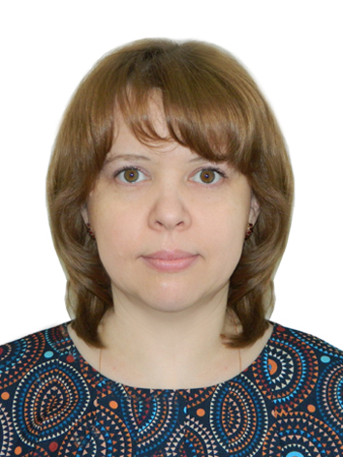
Председатель Думы Калязинского муниципального округа
Казакова Татьяна Владимировна
Депутаты Думы Калязинского муниципального округа первого созыва:
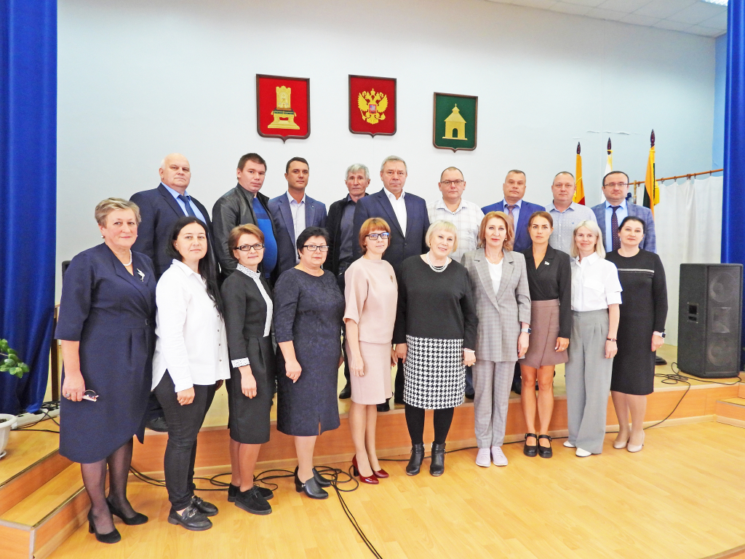
1. Вдовина Наталия Александровна, депутат от четырехмандатного избирательного округа № 1.
2. Герасимова Любовь Николаевна, депутат от четырехмандатного избирательного округа № 4.
3. Грабельникова Анна Владимировна, депутат от пятимандатного избирательного округа № 2.
4. Дмитриев Андрей Владимирович, депутат от четырехмандатного избирательного округа № 3.
5. Иштулкина Надежда Владимировна, депутат от пятимандатного избирательного округа № 2.
6. Казакова Татьяна Владимировна, депутат от четырехмандатного избирательного округа № 1, председатель Думы Калязинского муниципального округа.
7. Комарова Марина Александровна, депутат от четырехмандатного избирательного округа № 3, председатель комиссии по бюджету, имуществу, социально-экономическим и правовым вопросам Думы Калязинского муниципального округа.
8. Кочков Николай Дмитриевич, депутат от четырехмандатного избирательного округа № 4.
9. Лукьянов Андрей Александрович, депутат от пятимандатного избирательного округа № 2, заместитель Председателя Думы Калязинского муниципального округа.
10. Магомедов Гайдар Асадулаевич, депутат от четырехмандатного избирательного округа № 4.
11. Мороз Валентина Николаевна, депутат от пятимандатного избирательного округа № 2, руководитель фракции «Единая Россия» в Думе Калязинского муниципального округа.
12. Павлов Андрей Эдуардович, депутат от четырехмандатного избирательного округа № 4.
13. Полянская Оксана Валентиновна, депутат от четырехмандатного избирательного округа № 3.
14. Скупова Ирина Владимировна, депутат от пятимандатного избирательного округа № 2.
15. Стоячко Михаил Вячеславович, депутат от четырехмандатного избирательного округа № 3.
16. Филатов Олег Алексеевич, депутат от четырехмандатного избирательного округа № 1.
17. Чилюшкин Дмитрий Сергеевич, депутат от четырехмандатного избирательного округа № 1.

